**Классный час: «Дорожные знаки» Праздник по ПДД.**

15 февраля текущего года в Кандаураульской СОШ Хасавюртовского района под руководством заместителя директора Арсланбековой Гульнары Лачиновны прошел классный

час на тему: «Дорожные знаки» в 1б классе.

Подготовила и провела классный час Валибамматова Макахан

Зиявовна.

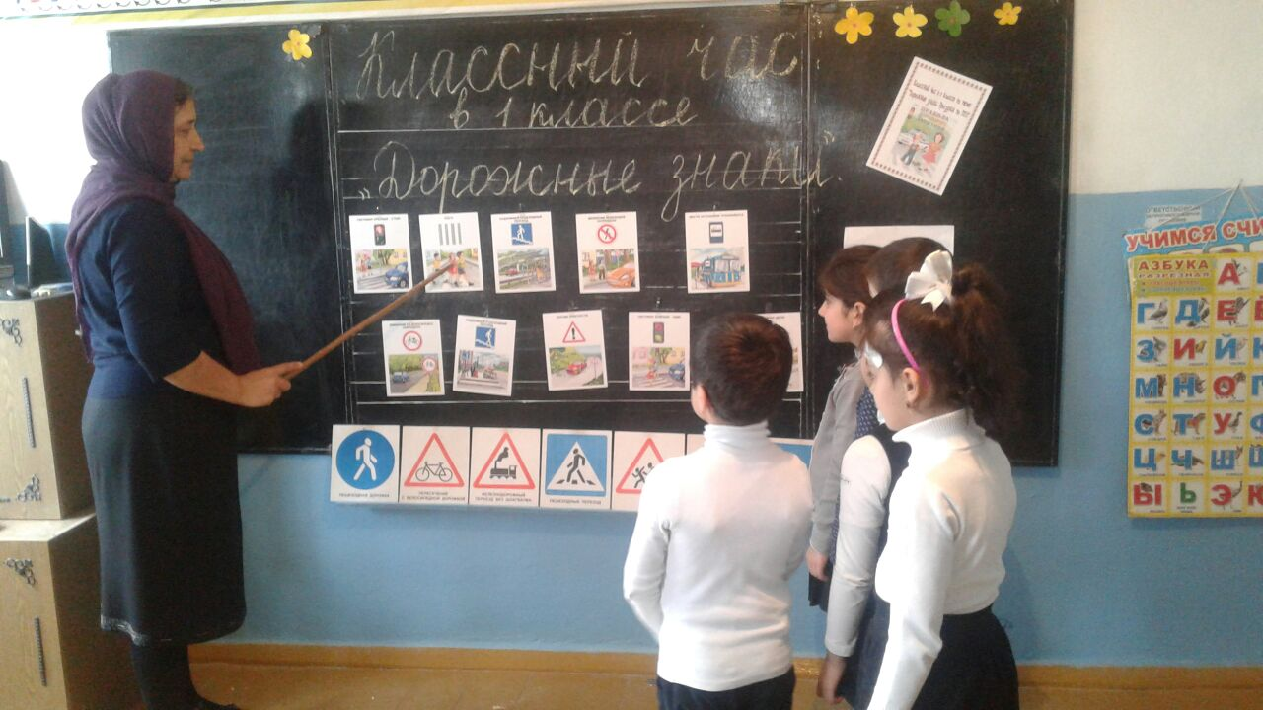

Присутствовали на классном часе администрация, учителя.

Целью данного часа было : 1. Систематизировать знания по ПДД.

2. Развивать навыки безопасного поведения на проезжей части, умение логически мыслить.

3.Воспитать культуру общения, способностью созданию благоприятного психологического климата в коллективе.

При подготовке к классному часу была сделана выставка со знаками дорожного движения.

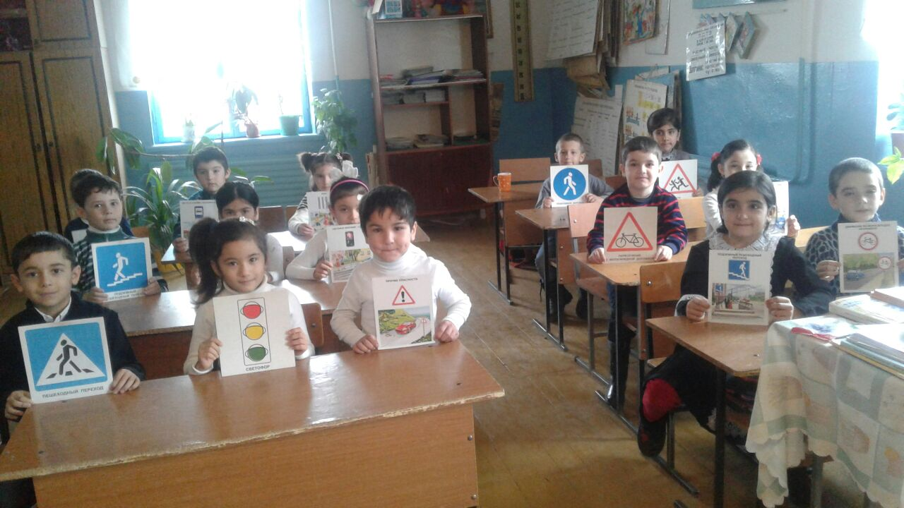

1.Пешеходы должны ходить только по тротуару.

2.Если дорога небольшая ,пешеходы по обочинам идут на встречу транспорту.

3.При переходе улицы обязательно надо посмотреть сначала

налево, а потом направо.

4.Где попало и как попало дорогу переходить нельзя.

5.Правильно переходить дорогу на перекрестке помогает «трехглазый командир улицы» светофор.

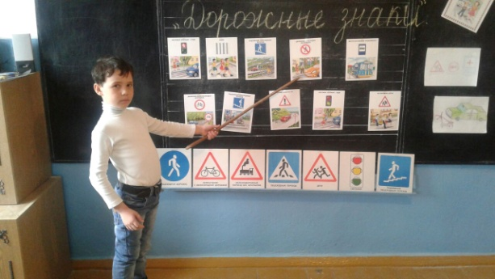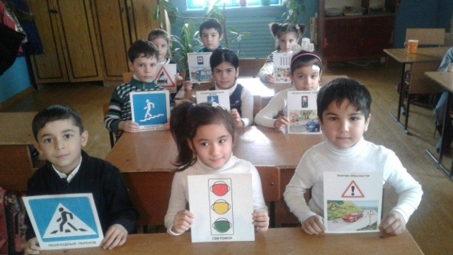

В основной части часа была проведена викторина по дорожным знакам. Дети старались угадывать дорожные знаки.

Классный час детям понравился.